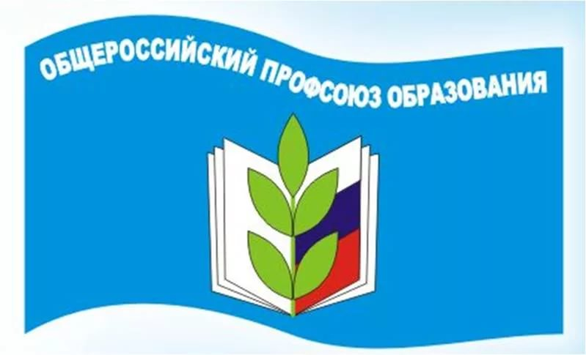

Список членов Профкома

Председатель профсоюзной организации: Москалёва Н.М
Профсоюзный комитет: Москалёва Н.М.
Лукашина О.А..
Лёвкина Н.М..
Члены профсоюза: Газукина Е.Н.
Каримова Э.Р.
Сазонова Л.В.
Панкрашкина Ю.А.

